BỘ GIÁO DỤC VÀ ĐÀO TẠO

TRƯỜNG ĐẠI HỌC KINH DOANH VÀ CÔNG NGHỆ HÀ NỘI

KHOA CNTT

*********



BÁO CÁO ĐỒ ÁN WEB

ĐỀ TÀI : Trang web bán đàn Guitar

Sinh viên thực hiện: Đỗ Khắc Tuấn

Lớp: TH28.20

MSV: 2823230179

Hà Nội , 2025

Mục Lục

Giới thiệu 1

Mục tiêu đề tài 2

Công cụ và công nghệ 3

Phân tích hệ thống 3

Thiết kế cơ sở dữ liệu 3

Giao diện và trải nghiệm người dùng 4

Cài đặt và triển khai 8

Đánh giá và hướng phát triển 9

Kết luận 11

# Giới thiệu

Trong bối cảnh thương mại điện tử bùng nổ trên toàn cầu, hoạt động mua bán trực tuyến đã trở thành xu hướng tất yếu của mọi doanh nghiệp, từ cửa hàng nhỏ lẻ đến các tập đoàn lớn. Số lượng sản phẩm ngày càng đa dạng, cùng với yêu cầu cập nhật giá cả, thông tin và hình ảnh liên tục, khiến việc quản lý sản phẩm một cách khoa học, chính xác và nhanh chóng trở nên đặc biệt quan trọng.

Đề tài này hướng tới việc xây dựng một website quản lý sản phẩm đóng vai trò là công cụ hỗ trợ cho người quản trị trong việc theo dõi, cập nhật và tìm kiếm thông tin sản phẩm. Hệ thống cho phép thêm mới, chỉnh sửa, xóa và tìm kiếm sản phẩm theo nhiều tiêu chí, từ đó rút ngắn thời gian thao tác, giảm thiểu sai sót và nâng cao hiệu quả công việc.

Ứng dụng được phát triển bằng ngôn ngữ lập trình PHP kết hợp với cơ sở dữ liệu MySQL, hai công nghệ phổ biến, mạnh mẽ và hoàn toàn miễn phí, giúp bảo đảm tính ổn định, bảo mật và khả năng mở rộng trong tương lai. Việc lựa chọn PHP–MySQL mang lại nhiều lợi ích: dễ triển khai trên hầu hết các máy chủ web, cộng đồng hỗ trợ lớn, và khả năng tích hợp linh hoạt với các dịch vụ khác.

Website này có thể được áp dụng cho nhiều mô hình khác nhau:

* Cửa hàng trực tuyến muốn quản lý danh mục sản phẩm lớn, thay đổi giá thường xuyên.
* Doanh nghiệp nhỏ và vừa cần một giải pháp tiết kiệm chi phí để số hóa quá trình quản lý.
* Tổ chức, cá nhân mong muốn chuyển đổi từ quản lý thủ công sang quản lý điện tử nhằm giảm thiểu rủi ro và tăng tính chuyên nghiệp.

Không chỉ dừng lại ở việc cung cấp công cụ quản lý, hệ thống còn tạo nền tảng để trong tương lai có thể tích hợp thêm các chức năng nâng cao như bán hàng trực tuyến, thanh toán điện tử hoặc báo cáo thống kê doanh thu, góp phần giúp doanh nghiệp nhanh chóng thích ứng với xu hướng chuyển đổi số.

# Mục tiêu đề tài

Mục tiêu trọng tâm của đề tài là xây dựng một hệ thống quản lý sản phẩm trực quan, dễ sử dụng và dễ mở rộng, nhằm hỗ trợ người quản trị theo dõi, cập nhật và tìm kiếm thông tin sản phẩm một cách nhanh chóng và chính xác. Cụ thể, hệ thống cần đáp ứng các yêu cầu sau:

* Thêm sản phẩm mới kèm hình ảnh và thông tin chi tiết  
  Người quản trị có thể nhập đầy đủ các trường dữ liệu như tên, giá bán, mô tả, hình ảnh minh họa, danh mục sản phẩm… Hệ thống phải đảm bảo dữ liệu được lưu trữ chuẩn hóa và hiển thị chính xác trên giao diện.
* Chỉnh sửa thông tin sản phẩm hiện có  
  Khi sản phẩm có sự thay đổi về giá, mô tả, hình ảnh hoặc các thông tin liên quan, quản trị viên có thể truy cập và cập nhật kịp thời. Việc chỉnh sửa phải diễn ra nhanh gọn, đồng thời ghi nhận lịch sử thay đổi để thuận tiện cho việc kiểm tra sau này.
* Xóa sản phẩm không còn kinh doanh  
  Cho phép loại bỏ sản phẩm khỏi danh sách khi không còn bán, đồng thời bảo đảm cơ sở dữ liệu không bị rò rỉ hoặc mất liên kết. Cơ chế xóa có thể bao gồm lựa chọn “xóa tạm thời” (ẩn) hoặc “xóa vĩnh viễn” tùy nhu cầu thực tế.
* Tìm kiếm nhanh sản phẩm theo nhiều tiêu chí  
  Cung cấp thanh tìm kiếm và bộ lọc cho phép người dùng tìm sản phẩm dựa trên tên, mã sản phẩm, hoặc các thuộc tính như khoảng giá, danh mục. Hệ thống cần tối ưu truy vấn để trả kết quả trong thời gian ngắn, kể cả khi số lượng sản phẩm lớn.
* Đảm bảo tính bảo mật cơ bản  
  Hệ thống phải có các biện pháp ngăn chặn truy cập trái phép như: xác thực người dùng bằng tên đăng nhập và mật khẩu, mã hóa thông tin nhạy cảm, chống SQL Injection, và phân quyền thao tác (chỉ người quản trị mới được thêm/sửa/xóa).

Ngoài các mục tiêu chính, đề tài cũng hướng tới khả năng mở rộng trong tương lai, ví dụ tích hợp chức năng quản lý kho, báo cáo thống kê, hoặc kết nối với các nền tảng thương mại điện tử lớn. Nhờ đó, hệ thống không chỉ đáp ứng nhu cầu hiện tại mà còn có thể phát triển để phục vụ quy mô doanh nghiệp lớn hơn.

# Công cụ và công nghệ

Để hiện thực hóa đề tài, tôi đã sử dụng các công cụ và công nghệ sau:  
- Ngôn ngữ lập trình: PHP phiên bản 8.x để xử lý logic phía máy chủ.  
- Cơ sở dữ liệu: MySQL 8.x để lưu trữ dữ liệu sản phẩm an toàn và truy vấn hiệu quả.  
- Máy chủ web: Apache thông qua gói XAMPP để thuận tiện trong quá trình phát triển.  
- Giao diện: HTML, CSS, nhằm tạo trải nghiệm người dùng thân thiện và tương tác tốt.  
- Công cụ hỗ trợ: Visual Studio Code và phpMyAdmin để quản lý mã nguồn và cơ sở dữ liệu.

# Phân tích hệ thống

Hệ thống được thiết kế với các chức năng chính:  
• Thêm sản phẩm: Cho phép nhập thông tin chi tiết như tên, giá, mô tả, hình ảnh minh họa và lưu vào cơ sở dữ liệu.  
• Sửa sản phẩm: Chỉnh sửa thông tin bất kỳ sản phẩm nào đã có khi có thay đổi.  
• Xóa sản phẩm: Xóa vĩnh viễn sản phẩm không còn kinh doanh.  
• Tìm kiếm sản phẩm: Tìm kiếm sản phẩm theo tên hoặc mã, hỗ trợ gợi ý nhanh.  
Ngoài ra, hệ thống còn được thiết kế để dễ dàng mở rộng thêm các tính năng quản lý khác như phân loại sản phẩm, quản lý tồn kho.

# Thiết kế cơ sở dữ liệu

DROP DATABASE product_db;

CREATE DATABASE product_db CHARACTER SET utf8mb4 COLLATE utf8mb4_unicode_ci;

USE product_db;

CREATE TABLE products (

id INT AUTO_INCREMENT PRIMARY KEY,

name VARCHAR(100) NOT NULL,

price DECIMAL(10,2) NOT NULL,

description TEXT

);

ALTER TABLE products ADD image VARCHAR(255);

# Giao diện và trải nghiệm người dùng

Giao diện website được thiết kế hiện đại, thân thiện với người dùng. Trang danh sách sản phẩm hiển thị thông tin cơ bản như tên, giá và hình ảnh. Người quản trị có thể truy cập chức năng thêm mới, chỉnh sửa hoặc xóa sản phẩm ngay trên giao diện này. Thanh tìm kiếm được đặt ở vị trí dễ thấy, cho phép người dùng nhập từ khóa và nhận kết quả nhanh chóng. Tất cả các form đều được kiểm tra dữ liệu đầu vào để đảm bảo tính toàn vẹn dữ liệu.

Trang chủ của website

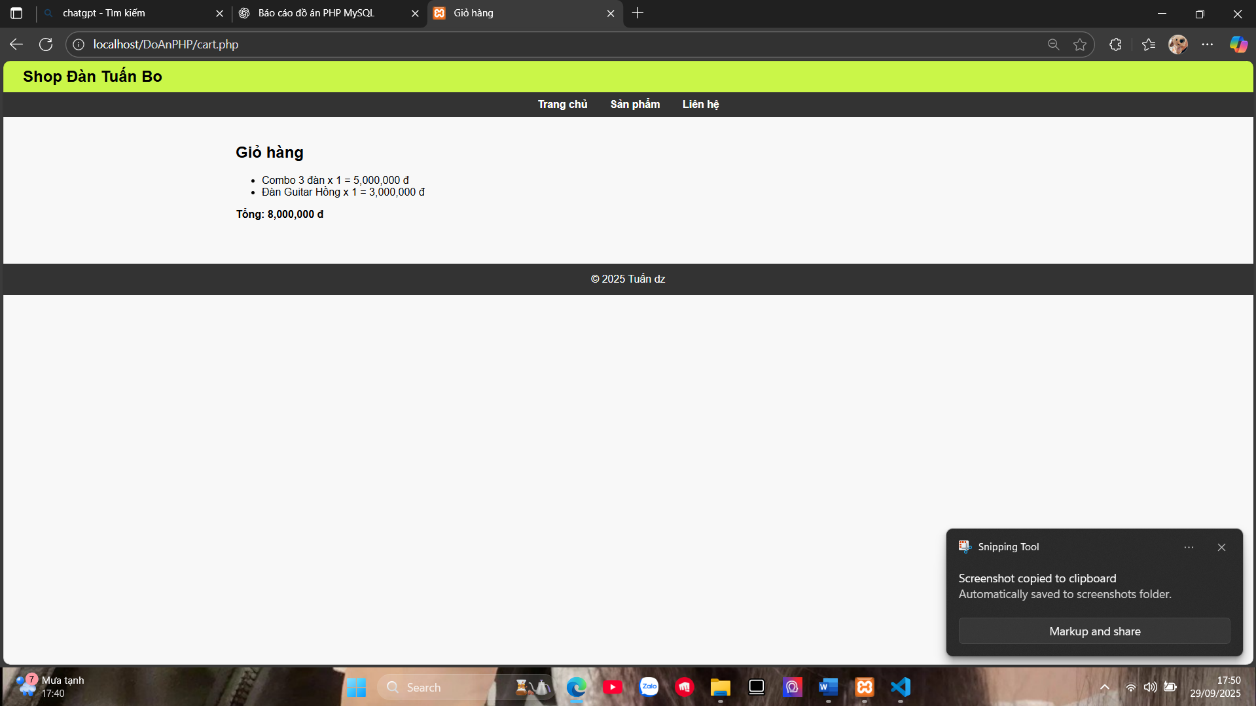

Mục giỏ hàng khi nhấn thêm mặt hàng vào giỏ

Trang quản lý sản phẩm với các chức năng thêm , sửa , xóa sản phẩm

Chức năng thêm sản phẩm

Sau khi thêm mặt hàng mới , sản phẩm sẽ hiện dưới danh sách sản phẩm và trang chủ của website

Chức năng xóa sản phẩm

Chức năng chỉnh sửa sản phẩm

Mục liên hệ của website

# Cài đặt và triển khai

Để triển khai hệ thống, cần cài đặt XAMPP để tạo môi trường phát triển bao gồm Apache và MySQL. Sau đó, sao chép mã nguồn vào thư mục htdocs và import file SQL để tạo cơ sở dữ liệu. Cuối cùng, truy cập website qua trình duyệt bằng đường dẫn http://localhost/DoAnPHP/index.php

# Đánh giá và hướng phát triển

Hệ thống đã trải qua quá trình kiểm thử chức năng và hiệu năng trên nhiều môi trường (máy cục bộ, trình duyệt khác nhau) và cho kết quả hoạt động ổn định, đáp ứng toàn bộ các yêu cầu đặt ra trong giai đoạn phân tích. Các tính năng thêm, sửa, xóa, tìm kiếm sản phẩm đều được kiểm tra với dữ liệu thực tế và giả lập, đảm bảo tính toàn vẹn của cơ sở dữ liệu và khả năng xử lý đồng thời nhiều yêu cầu truy cập.

Trong tương lai, hệ thống hoàn toàn có thể được mở rộng và nâng cấp để đáp ứng nhu cầu của những môi trường triển khai lớn hơn. Một số hướng phát triển tiêu biểu gồm:

* Phân quyền người dùng: Bổ sung cơ chế đăng nhập và quản lý tài khoản, phân tách rõ ràng vai trò quản trị viên, nhân viên quản lý sản phẩm hoặc khách hàng, từ đó tăng cường bảo mật và kiểm soát hoạt động.
* Báo cáo thống kê doanh thu và tồn kho: Xây dựng các module tổng hợp dữ liệu, tạo biểu đồ và báo cáo trực quan theo ngày, tuần, tháng, giúp nhà quản lý đưa ra quyết định kinh doanh chính xác.
* Tích hợp thanh toán trực tuyến: Kết nối với các cổng thanh toán như VNPay, PayPal hoặc Stripe để hỗ trợ giao dịch trực tiếp trên website, mở rộng hệ thống từ quản lý sản phẩm sang mô hình thương mại điện tử hoàn chỉnh.
* Triển khai trên nền tảng đám mây hoặc hosting thương mại: Đưa ứng dụng lên các dịch vụ như AWS, Azure hoặc các nhà cung cấp hosting chất lượng cao để bảo đảm khả năng hoạt động liên tục (24/7), tự động sao lưu, và dễ dàng mở rộng tài nguyên khi lượng truy cập tăng.

Những cải tiến này không chỉ nâng cao tính chuyên nghiệp và khả năng cạnh tranh của hệ thống, mà còn giúp dự án có tiềm năng phát triển thành một giải pháp thương mại điện tử hoàn chỉnh, phục vụ tốt cho nhu cầu thực tế của doanh nghiệp ở nhiều quy mô khác nhau.

# Kết luận

Sau quá trình thực hiện đề tài *“Xây dựng website quản lý sản phẩm bằng PHP và MySQL”*, tôi đã hoàn thành một ứng dụng web có thể hoạt động ổn định với các chức năng chính: thêm mới, sửa, xóa và tìm kiếm sản phẩm. Đây là lần đầu tiên tôi tự mình triển khai trọn vẹn một dự án web từ khâu phân tích, thiết kế cơ sở dữ liệu, lập trình giao diện – xử lý nghiệp vụ, đến kiểm thử và triển khai.

Trong suốt quá trình làm, tôi rút ra được nhiều bài học quan trọng:

* Trước tiên là tầm quan trọng của phân tích yêu cầu. Khi xác định rõ mục tiêu, tôi dễ dàng lựa chọn công nghệ, thiết kế bảng dữ liệu hợp lý và lập kế hoạch chi tiết hơn.
* Kỹ năng lập trình PHP và làm việc với MySQL của tôi tiến bộ rõ rệt. Tôi biết cách kết nối cơ sở dữ liệu an toàn, chống SQL Injection, và tối ưu truy vấn để hệ thống phản hồi nhanh.
* Tôi cũng cải thiện khả năng quản lý thời gian: chia dự án thành nhiều giai đoạn nhỏ, mỗi giai đoạn đều có mục tiêu cụ thể và kiểm thử trước khi chuyển bước tiếp theo.

Sản phẩm cuối cùng chạy ổn định trên môi trường XAMPP, giao diện thân thiện và có thể dễ dàng triển khai lên hosting thực tế. Đây là nền tảng để tôi phát triển tiếp các tính năng nâng cao như quản lý người dùng, phân quyền, hoặc tích hợp thanh toán trực tuyến nếu muốn mở rộng thành một trang thương mại điện tử.

Quan trọng hơn, đề tài giúp tôi hiểu rõ quy trình phát triển phần mềm từ ý tưởng đến sản phẩm hoàn thiện. Tôi tự tin rằng những kiến thức và kỹ năng tích lũy được qua dự án này sẽ hỗ trợ đắc lực cho các công việc và nghiên cứu về sau.